Для заказа доставки данной работы воспользуйтесь поиском на сайте http://www.mydisser.com/search.html

Інститут СОЦіальної та політичної психології
НАПН України

Фролова Ольга василівна

УДК: 316.647.8:316.776

етнічні стереотипи як чинник структурування комунікативного поля особистості

19.00.05 – соціальна психологія;
психологія соціальної роботи

Автореферат
на здобуття наукового ступеня
кандидата психологічних наук



Київ – 2013

Дисертацією є рукопис
Робота виконана в Інституті соціальної та політичної психології НАПН України

Науковий керівник:

доктор психологічних наук, професор
Васютинський Вадим Олександрович,
завідувач лабораторії психології мас і спільнот
Інституту соціальної та політичної психології
НАПН України

Офіційні опоненти:

доктор психологічних наук, професор
Боришевський Мирослав Йосипович,
член-кореспондент НАПН України, завідувач лабораторії психології особистості ім. П.Р. Чамати Інституту психології ім. Г. С. Костюка НАПН України

кандидат психологічних наук
Духніч Ольга Євгенівна,
доцент кафедри політичних наук та міжнародних відносин Таврійського національного університету ім. В. І. Вернадського

Захист відбудеться «25» червня 2013 року об 11 годині на засіданні спеціалізованої вченої ради Д 26.457.01 в Інституті соціальної та політичної психології НАПН України за адресою: 04070, м. Київ, вул. Андріївська, 15

З дисертацією можна ознайомитися в бібліотеці Інституту соціальної та політичної психології НАПН України за адресою: м. Київ, вул. Андріївська, 15.

Автореферат розіслано «22» травня 2013 р.


Учений секретар
спеціалізованої вченої ради І.В.Жадан

ЗАГАЛЬНА ХАРАКТЕРИСТИКА РОБОТИ

Актуальність дослідження впливу етнічних стереотипів на структурування комунікативного поля особистості є особливо значущою в умовах поліетнічного середовища різних регіонів України. Наукове розв’язання цієї проблеми сприятиме гармонізації міжетнічних відносин.
Стереотипізація як один із найважливіших механізмів соціалізації широко аналізувалася в дослідженнях О. Бодальова, Е. Ериксона, Дж. Міда, Г. Тарда, Г. Теджфела, А. Петровського, В. Петровського, Б. Паригіна. У контексті соціальної перцепції її розглядали Г. Андреєва, Г. Келлі, М. Корнєв, Г. Оллпорт, Д. Тібо, Г. Фоманс.
Етнічна свідомість була предметом вивчення в працях Ю. Бромлея, П. Гнатенка, О. Донченко, Г. Лебона, В. Павленко, Г. Солдатової, Г. Тарда. Окремий інтерес становлять дослідження впливу етнічних стереотипів на вияв і функціонування комунікативних уподобань у процесі структурування комунікативного поля особистості.
Водночас у соціальній психології немає єдності щодо визначення категорії «комунікативне поле особистості». Мало вивчено його інтер- та інтрасуб’єктний зміст, не досліджено зв’язку з етнічними чинниками його формування.
Отже, наявність, з одного боку, великого теоретико-методологічного фундаменту дослідження етнічних стереотипів, а з другого – низки нерозв'язаних питань про психологічну природу їхнього впливу на комунікативну сферу особистості зумовили необхідність цієї дисертаційної праці.
Зв'язок роботи з науковими програмами, планами, темами. Роботу виконано в межах науково-дослідної теми лабораторії психології мас і спільнот Інституту соціальної та політичної психології НАПН України «Соціально-психологічні чинники інтеграції російськомовної спільноти в сучасне українське суспільство» (2007–2010 рр., державний реєстраційний номер 0107U000545). Тему узгоджено бюро Міжвідомчої ради з координації наукових досліджень з педагогічних і психологічних наук в Україні (протокол № 6 від 14.06.2011 р).
Метою дослідження є вивчення впливу етнічних стереотипів на структурування комунікативного поля особистості в процесі її соціально-психологічної адаптації у відносно стабільному поліетнічному середовищі.
Поставлена мета передбачає послідовну реалізацію таких завдань:
- З'ясувати психологічний зміст категорії «комунікативне поле особистості», визначити основні характеристики його структурування.
- Розкрити специфіку функціонування етнічних стереотипів у свідомості жителів етнічно мішаних регіонів.
- Виявити особливості впливу етнічних авто- і гетеростереотипів на процес структурування комунікативного поля особистості.
- Розробити соціально-психологічний тренінг спрямований на актуалізацію та усвідомлення змісту етнічних стереотипів як чинника структурування комунікативного поля особистості.
Об'єктом дослідження є комунікативне поле особистості.
Предметом дослідження є особливості впливу етнічних стереотипів на процес структурування комунікативного поля особистості в поліетнічному середовищі.
Для розв’язання поставлених завдань використано систему загальнонаукових методів теоретичного та емпіричного дослідження: на теоретичному етапі застосовано аналіз даних науково-теоретичних досліджень, синтез та інтерпретацію положень про взаємозв’язок етнічних стереотипів і комунікативного поля особистості; на емпіричному етапі використано методи анкетування і тестування (опитувальник, сконструйований на основі методу семантичного диференціала Ч. Осгуда, – для виявлення афективного компонента етнічних стереотипів; Діагностичний тест ставлень Г. Солдатової – для визначення емоційно-оцінного компонента етнічних авто- і гетеростереотипів; модифіковану Шкалу соціально-психологічної близькості Н. Лебедєвої – для відображення рівня близькості представників взаємодіючих культур у різних сферах комунікативного поля; Методику діагностики комунікативної установки В. Бойка – для визначення рівня негативної комунікативної установки представників різних етнічних груп); соціально-психологічний тренінг – для актуалізації та кращого усвідомлення значення етнічних стереотипів; методи описової та математичної статистики: порівняння середніх значень, кореляційний аналіз, факторний аналіз.
Загальна вибірка емпіричного дослідження, яке проводилося протягом 2009–2012 років, становила 1036 осіб – студентів Бердянського державного педагогічного університету, Бердянського інституту підприємництва, Азовського регіонального інституту управління, представників українського, російського, болгарського та грецького етносів, які проживають у Запорізькій та Донецькій областях.
Наукова новизна дослідження полягає в тому, що:
розкрито зміст категорії «комунікативне поле особистості» як системи відносно стійких суб’єктивно значущих та взаємно спрямованих ставлень і стосунків особистості з партнерами по спілкуванню, основними характеристиками якої є вибірковість, психологічна близькість і ступінь прийнятності партнерів. Запропоновано теоретичну модель комунікативного поля особистості, що містить три рівні: інтимно-особистісний, професійно-діловий та соціально-рольовий;
описано зміст етнічних авто- і гетеростереотипів, об’єднаних у категорії «ефективність – неефективність», «доброзичливість – недоброзичливість» та «порядність – непорядність». Зафіксовано вплив етнічних стереотипів категорії «ефективність – неефективність» на структурування комунікативного поля особистості на всіх трьох його рівнях. Натомість стереотипи категорії «доброзичливість – недоброзичливість» діють переважно на інтимно-особистісному, а «порядність – непорядність» – на професійно-діловому рівні;
розроблено тренінг з усвідомлення і зміни етнічних стереотипів, у результаті якого досягнуто позитивних зрушень у структуруванні комунікативного поля учасників у вигляді посилення прийняття представників різних етнічних груп як партнерів по спілкуванню.
Практичне значення результатів дослідження зумовлено можливістю застосування їх для розробки соціальних програм, спрямованих на оптимізацію міжетнічних відносин, запобігання посиленню напруження в цій сфері, розв'язання регіональних проблем національної політики. Їх може бути використано в практиці психологічної підготовки викладачів, психологів, соціальних працівників для вдосконалення змісту навчальних програм з етнопсихології та соціальної психології.
За результатами дисертаційного дослідження підготовлено, апробовано та впроваджено в психолого-педагогічну практику Бердянського державного педагогічного університету курс лекційних і семінарських занять у межах навчальних дисциплін «Етнічна психологія», «Психологія спілкування», «Соціальна психологія»; здійснювався науковий супровід написання студентами бакалаврських робіт; розроблено та впроваджено в програму курсу «Практикум з групової психокорекції» тренінг «Етнічні стереотипи в системі міжкультурної взаємодії».
Апробація результатів дослідження. Матеріали дисертаційного дослідження доповідалися на засіданнях лабораторії психології мас і спільнот Інституту соціальної та політичної психології НАПН України (2001–2012 рр.); V міжнародній науково-практичній конференції студентів та аспірантів «Молода наука Волині: пріоритети та перспективи досліджень» (Луцьк, 2011 р.); Міжнародній науково-практичній конференції «Проблеми та перспективи формування інноваційної системи освіти в XXI столітті» (Львів, 2012 р.); Міжнародній науково-практичній конференції «Інтеграційні можливості сучасної психології та шляхи її розвитку» (Запоріжжя, 2012 р.); IV міжнародній науково-практичній конференції «Актуальні питання, проблеми та перспективи розвитку гуманітаристики у сучасному інформаційному просторі: національний та інтернаціональний аспекти» (Рубіжне, 2012 р.); Всеукраїнських психолого-педагогічних Демиденківських читаннях (Бердянськ, 2011 та 2012 рр.); Науково-практичній конференції «Соціалізація особистості в умовах системних змін: теоретичні і прикладні проблеми» (Київ, 2012 р.); днях науки Інституту психолого-педагогічної освіти та мистецтв Бердянського державного педагогічного університету (Бердянськ, 2011 та 2012 рр.).
Надійність і вірогідність результатів дослідження забезпечуються обґрунтованістю вихідних теоретико-методологічних засад, застосуванням стандартизованих і валідних методик дослідження, адекватних меті та завданням роботи, використанням методів математико-статистичної обробки отриманих даних.
Публікації. Матеріали дослідження дістали відображення в 10 публікаціях, із них – 4 статті у фахових виданнях, включених до переліку МОН України.
Структура дисертації зумовлюється логікою дослідження і включає вступ, чотири розділи, висновки, список використаних джерел, який налічує 195 найменувань, 4 додатки. Повний обсяг дисертації становить 207 сторінок, основний зміст дисертації на 165 сторінках. Робота містить 46 рисунків, які займають 5 сторінок.
ОСНОВНИЙ ЗМІСТ ДИСЕРТАЦІЇ

У вступі обґрунтовано актуальність проблеми, визначено мету, завдання, об’єкт і предмет, дослідження, окреслено застосовані методи, визначено наукову новизну, практичне значення роботи, подано відомості про апробацію та впровадження результатів дослідження.
У першому розділі «Теоретико-методологічні засади вивчення етнічних стереотипів у комунікативному полі особистості» викладено результати аналізу літератури з досліджуваної проблеми, узагальнено підходи до осмислення функціонування етнічних стереотипів у процесі міжетнічного спілкування. Обґрунтовано теоретичні засади вивчення комунікативного поля особистості, проаналізовано чинники його структурування, зокрема вплив етнічних стереотипів.
Найширше визнання в науці дістала аналітична модель структури спілкування, згідно з якою виділяють перцептивну, комунікативну та інтерактивну її сторони (Б. Паригін, О. Бодальов, Г. Андреєва). Залежно від дистанції міжособистісного спілкування визначають чотири основні зони, серед яких інтимне, особистісне, формальне та публічне спілкування. На комунікативну дистанцію впливають, зокрема, соціальний статус людей, що спілкуються, національно-етнічні ознаки, стать і вік комунікантів, характер їхніх взаємин.
Простір міжособових стосунків розглядають як об’єктивно-суб’єктивну систему, що об’єднує: взаємозалежності, взаємовпливи, взаєморозуміння; зворотні зв'язки; норми спілкування; соціокультурні характеристики середовища. Комунікативний простір характеризують цілісність, структурність, автономність його компонентів (В. Лабунська, Л. Орбан-Лембрик).
Більш суб’єктивним є поняття комунікативного поля особистості, яке пропонуємо розглядати як систему відносно стійких суб’єктивно значущих та взаємно спрямованих ставлень і стосунків особистості з партнерами по спілкуванню в різних сферах життєдіяльності, у результаті яких реалізуються мотиви, потреби та ціннісні орієнтації учасників спілкування. Основними характеристиками комунікативного поля є: вибірковість щодо партнерів і тем спілкування; значущість стосунків між партнерами; наступність у взаєминах на основі співвідношення образів себе і партнера; досягнення певного рівня взаємності в стосунках.
Узагальнюючи описані підходи, можна зробити висновок, що комунікативне поле особистості складається з трьох рівнів, які відображають основні сфери спілкування та діяльності людини і в яких реалізуються її основні мотиви й потреби. Інтимно-особистісний рівень характеризує особлива психологічна близькість і співпереживання партнерів, серед яких – найближче оточення індивіда. На професійно-діловому рівні партнерами по спілкуванню є колеги по роботі, керівники або підлеглі, люди, що мають спільні захоплення, належать до тих самих соціальних груп. Найбільш численним за кількістю партнерів є соціально-рольовий рівень спілкування, принцип взаємин на якому – соціабельність (знання, засвоєння та реалізація норм і вимог соціального середовища), а контакти обмежено ситуативною необхідністю. Кожний із цих рівнів може мати більше чи менше значення для особистості, а його актуальність залежить від ступеня задоволеності основних потреб учасників у процесі спілкування.
Важливим чинником вибору партнерів по спілкуванню є зміст стереотипів, зокрема етнічних. Етнічні стереотипи являють собою стійкі уявлення про представників як власного (автостереотипи), так і інших (гетеростереотипи) етносів (О. Бодальов, Е. Ериксон, А. Петровський, Б. Паригін, Г. Андреєва, В. Павленко, Г. Солдатова, Г. Келлі, М. Корнєв, Г. Оллпорт, Д. Тібо, Г. Фоманс).
Структуру етнічного стереотипу визначають як взаємозв’язок когнітивного (зміст), афективного (ставлення до об'єкта пізнання) та поведінкового (здійснення певної поведінки відносно представників етнічної групи) компонентів.
На основі узагальнення підходів до вивчення етнічних стереотипів виділено їхні основні функції: економія зусиль у повсякденному мисленні і захисті групових цінностей; захист традиційних уявлень і почуття безпеки; відтворення типових для кожного етносу властивостей; стабілізація соціальної дистанції між етносами; внутрішня організація соціальних груп; міжгрупова диференціація на когнітивному рівні; трансляція культурно-історичного досвіду.
Другий розділ «Особливості структурування комунікативного поля особистості у свідомості жителів етнічно мішаних регіонів» присвячено опису констатувальної частини емпіричного дослідження таких особливостей, розкриттю його процедури, обґрунтуванню комплексу застосованих методів та прийомів. Дослідження проводилося у 2009–2012 роках і складалося з трьох етапів.
На першому етапі було опрацьовано діагностичний інструментарій вивчення етнічних стереотипів та відібрано методики, на основі яких визначався вплив етнічних стереотипів на структурування комунікативного поля особистості. Респондентами були 310 студентів 2–4 курсів Бердянського державного педагогічного університету, Бердянського інституту підприємництва та Азовського регіонального інституту управління.
Для дослідження когнітивного компонента етнічних стереотипів використано опитувальник, сконструйований на основі методу семантичного диференціала Ч. Осгуда. За допомогою Діагностичного тесту ставлень Г. Солдатової визначено емоційно-оцінний компонент етнічних авто- і гетеростереотипів; за результатами модифікованої Шкали соціально-психологічної близькості Н. Лебедєвої досліджено ступінь близькості представників взаємодіючих культур у різних сферах комунікативного поля; Методику діагностики комунікативної установки В. Бойка обрано для визначення рівня негативної комунікативної установки представників різних етнічних груп.
За результатами факторного аналізу отриманих показників було виділено три категорії етнічних стереотипів: «ефективність – неефективність», «порядність – непорядність», «доброзичливість – недоброзичливість».
На другому етапі виявлено рівні сформованості етнічних стереотипів, розкрито їхні змістові характеристики, визначено особливості структурування комунікативного поля респондентів у процесі міжетнічної взаємодії представників чотирьох етнічних груп – українців, росіян, болгар та греків.
Опитування проводилося в Бердянському та Мелітопольському районах Запорізької області, Маріупольському районі Донецької області. Опитано такі групи респондентів: жителі етнічно українського села, що межує з етнічно російським селом; жителі етнічно українського села, що межує з етнічно болгарським селом; жителі етнічно українського села, що межує з етнічно грецьким селом; жителі етнічно російського села; жителі етнічно болгарського села; жителі етнічно грецького села. Усього опитано 711 осіб, із них українців – 373 (52,5%), росіян – 128 (18%), болгар – 111 (15,6%), греків – 99 (13,9%).
У кожній із груп опитаних ми пропонували по два види анкет. В анкетах першого типу просили оцінити представників свого та іншого етносу, із яким вони взаємодіють. В анкетах другого типу за тими самими ознаками треба було оцінити жителів свого і сусіднього села. У результаті такого розподілу сформувалися 12 груп респондентів.
За результатами факторного аналізу оцінок українців і росіян жителями українського села зафіксовано, що етнічні стереотипи категорії «ефективність – неефективність» стосовно українців виразніше актуалізуються на професійно-діловому рівні комунікативного поля. У соціально-рольовому спілкуванні важливішими є характеристики «доброзичливість – недоброзичливість». В оцінці росіян характеристики, об’єднані в категорію «ефективність – неефективність», визначають уподобання респондентів на інтимно-особистісному рівні комунікативного поля, а «порядність – непорядність» та «доброзичливість – недоброзичливість» – на соціально-рольовому рівні.
Аналіз відповідей українських респондентів, які оцінювали жителів свого і сусіднього російського села, виявив зв’язок між групою стереотипів «порядність – непорядність» і соціально-рольовим рівнем комунікативного поля. У професійно-діловому спілкуванні виділилися характеристики «ефективність – неефективність».
Таким чином, в оцінках жителів українського села, які оцінювали росіян загалом та росіян-сусідів, значущим виявився зв’язок стереотипів групи «ефективність – неефективність» і професійно-ділового рівня комунікативного поля та стереотипів «порядність – непорядність» і «доброзичливість – недоброзичливість» – і соціально-рольового рівня.
Характеристики «доброзичливість – недоброзичливість» в оцінках українцями українців і болгар виявилися індикаторами інтимно-особистісного та соціально-рольового рівнів, а стереотипи категорії «ефективність – неефективність» актуалізуються в оцінках болгар як партнерів у професійно-діловому спілкуванні. Функціонування стереотипів «ефективність – неефективність» та «доброзичливість – недоброзичливість» за результатами оцінювання жителів свого і сусіднього болгарського села відбувається на соціально-рольовому та професійно-діловому рівнях комунікативного поля.
Отже, спільними в показниках двох груп українців є взаємозв’язок стереотипів «ефективність – неефективність» та «доброзичливість – недоброзичливість» і соціально-рольового та професійно-ділового рівнів комунікативного поля.
Аналіз оцінок українців і греків дав змогу констатувати, що для українців особливості структурування комунікативного поля проявляються у зв’язках характеристик «доброзичливість – недоброзичливість» з індикаторами соціально-рольового рівня та «ефективність – неефективність» і «порядність – непорядність» –професійно-ділового. В оцінці двох етнічних груп виразніше проявилися емоційно-вольові характеристики греків, об’єднані за категоріями «порядність – непорядність» і «доброзичливість – недоброзичливість», що пов’язані із соціально-рольовим рівнем. За результатами оцінок односельців і жителів сусіднього грецького села фіксуємо вплив характеристик «порядність – непорядність» на вибір партнерів у професійно-діловому спілкуванні.
За відповідями респондентів російського походження констатовано зв’язок стереотипів, об’єднаних у категорію «ефективність – неефективність» щодо представників своєї етнічної групи, і інтимно-особистісного рівня комунікативного поля та стереотипів «доброзичливість – недоброзичливість» і соціально-рольового рівня. В оцінках українців, як і жителів сусіднього українського села на інтимно-особистісному та професійно-діловому рівнях відзначено вплив стереотипів «доброзичливість – недоброзичливість» та «порядність – непорядність». Зроблено висновок, що в структуруванні комунікативного поля росіян, які взаємодіють з українцями, найбільш значущими рівнями комунікативного поля є інтимно-особистісний та професійно-діловий.
На структурування соціально-рольового рівня комунікативного поля етнічних болгар впливають стереотипи «ефективність – неефективність» відносно представників етнічних груп та категорії «доброзичливість – недоброзичливість» в оцінках жителів свого і сусіднього села. Параметри інтимно-особистісної сфери пов’язані з характеристиками «доброзичливість – недоброзичливість». Характеристики професійно-ділового рівня корелюють з індикаторами категорії «порядність – непорядність».
За результатами аналізу відповідей греків, які взаємодіють з українцями, можна констатувати, що в ситуації такої взаємодії більш значущими для них рівнями комунікативного поля є соціально-рольовий та професійно-діловий, що пов’язані з характеристиками «ефективність – неефективність» і «доброзичливість – недоброзичливість».
Виявлено зв'язок між окремими компонентами негативної комунікативної установки і групами етнічних стереотипів: обґрунтований негативізм корелює із стереотипами «ефективність – неефективність» та «доброзичливість – недоброзичливість», завуальована жорстокість – із групами «порядність – непорядність» та «ефективність – неефективність», негативний досвід спілкування – із категоріями «ефективність – неефективність».
У третьому розділі «Взаємодія етнічних авто- і гетеростеротипів як чинників структурування комунікативного поля особистості» розкрито результати вивчення авто- і гетеростереотипів у процесі структурування комунікативного поля особистості в міжетнічній взаємодії, що стало завданням третього етапу констатувальної частини емпіричного дослідження.
Функціонування етнічних авто- і гетеростереотипів ми розглядали на основі порівняння оцінок: свого етносу та іншого (пряма оцінка представників етнічних груп); жителів свого і сусіднього села (непряма оцінка представників свого та іншого етносів як реальних партнерів по спілкуванню); представників своєї або іншої етнічної групи та односельців або жителів сусіднього села (пряма оцінка в першому випадку і непряма – у другому).
Отримані результати свідчать про те, що для українців, які взаємодіють із росіянами, в оцінках етнічних груп стереотипи «ефективність – неефективність» справляють незначний вплив на інтимно-особистісному та соціально-рольовому рівнях комунікативного поля. Результати оцінок жителів свого і сусіднього села дають підстави говорити про взаємозв’язок стереотипів «доброзичливість – недоброзичливість», «ефективність – неефективність» і професійно-ділового та соціально-рольового рівнів. Особливості взаємодії на інтимно-особистісному рівні в оцінках жителів свого і сусіднього села мають дуже близькі показники, що є свідченням високого рівня прийнятності росіян-сусідів. Загалом можна говорити про слабкий вплив етнічних стереотипів на ставлення українців до росіян.
За відповідями українців, які взаємодіють із болгарами, в оцінках етнічних груп відзначено помірний вплив стереотипів «ефективність – неефективність». Українці є ближчими порівняно з болгарами в інтимно-особистісній та соціально-рольовій сферах спілкування (рис. 1, 2). В оцінках представників тих самих етнічних груп, але вже як реальних партнерів по спілкуванню, простежуємо функціонування стереотипів «доброзичливість – недоброзичливість» та «ефективність – неефективність» на інтимно-особистісному та професійно-діловому рівнях комунікативного поля (рис. 3, 4).

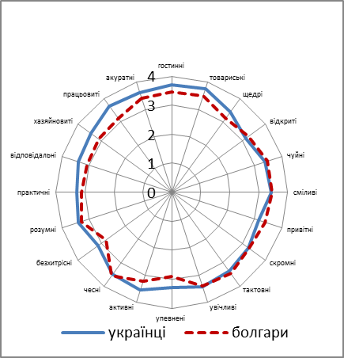
Рис 1. Оцінка жителями українського села українців і болгар за методикою «Семантичний диференціал»

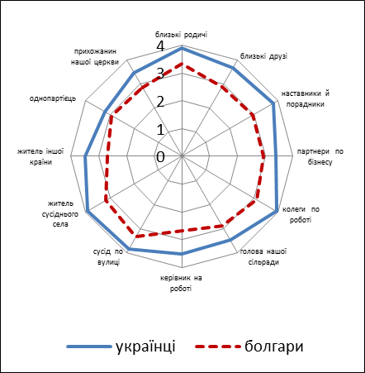
Рис.2.Оцінка жителями українського села
українців та болгар за та «Шкала соціальної дистанції»

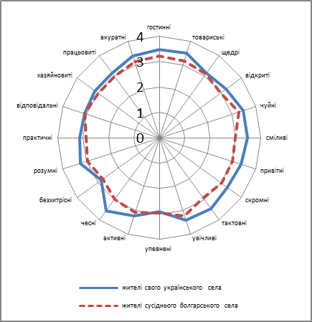

Рис 3. Оцінка жителями українського села односельців і жителів сусіднього болгарського села за методикою «Семантичний диференціал»

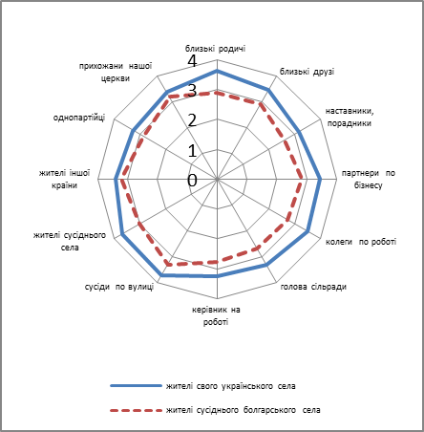
Рис.4.Оцінка жителями українського села
односельців і жителів сусіднього болгарського села
за методикою «Шкала соціальної дистанції»

Виявлено зв’язок між групами стереотипів «доброзичливість – недоброзичливість» та «порядність – непорядність» і вибором партнерів по спілкуванню на інтимно-особистісному та соціально-рольовому рівнях комунікативного поля українців, які взаємодіють із греками. Зафіксовано функціонування стереотипів «доброзичливість – недоброзичливість» відносно греків, які, проте, не впливають безпосередньо на структурування комунікативного поля. Автостереотипи українців за прямими і непрямими оцінками представників своєї етнічної групи майже не відрізняються.
За результатами оцінювання етнічних груп російськими респондентами спостерігаємо функціонування стереотипів «ефективність – неефективність» та «порядність – непорядність» на всіх рівнях комунікативного поля. В оцінках односельців і сусідів-українців виявлено зв’язок стереотипів «порядність – непорядність» та «ефективність – неефективність» з інтимно-особистісним і професійно-діловим рівнями.
У прямих оцінках болгарами представників етнічних груп стереотипи «ефективність – неефективність», «порядність – непорядність», «доброзичливість – недоброзичливість» функціонують на інтимно-особистісному та професійно-діловому рівнях комунікативного поля. На цих самих рівнях констатовано вплив стереотипів «ефективність – неефективність» за результатами непрямого оцінювання.
Для греків, які оцінювали українців і греків, важливими виявилися характеристики «порядність – непорядність» у професійно-діловому та соціально-рольовому спілкуванні. За результатами оцінювання реальних партнерів по спілкуванню фіксуємо значний вплив стереотипів «ефективність – неефективність», «порядність – непорядність» і «доброзичливість – недоброзичливість» на всіх трьох рівнях комунікативного поля.
У четвертому розділі «Корекція змісту етнічних стереотипів як чинника структурування комунікативного поля особистості» подано загальну процедуру організації та проведення соціально-психологічного тренінгу, обґрунтовано комплекс методичних прийомів, які використано під час тренінгу, проаналізовано отримані результати.
Завданнями соціально-психологічного тренінгу за участю 15 студентів стали: аналіз змісту етнічних стереотипів; усвідомлення причин їхнього виникнення; формування об’єктивного ставлення учасників до етнічних стереотипів.

Основні етапи тренінгового заняття: знайомство учасників; розробка і прийняття групових норм; вправа «Ланцюжок стереотипів», спрямована на усвідомлення стереотипів міжетнічної взаємодії; інформаційний блок «Етнічні стереотипи в спілкуванні» для активізації відповідних знань; групова дискусія «Усвідомлення стереотипів» із визначення джерел та позитивних і негативних сторін етнічних стереотипів; робота в підгрупах із подолання етнічних стереотипів; аналіз результатів та підбиття підсумків роботи групи.
Діагностичні зрізи до і після соціально-психологічного тренінгу за модифікованою Шкалою соціальної дистанції та авторським опитувальником зафіксували зміни в структурі комунікативного поля під впливом усвідомлення учасниками етнічних стереотипів. Для оцінювання ми запропонували студентам такі етнічні групи: українці, американці, французи та євреї
Найбільш позитивні зміни комунікативного поля зафіксовано за рахунок підвищення прийнятності українців, насамперед за такими показниками, як колеги (p≤0,01), друзі (p≤0,01), працівники держструктур (p≤0,01), наставники й порадники (p≤0,01), тобто на інтимно-особистісному та професійно-діловому рівнях (рис. 5).
За більшістю позицій американці теж стали ближчими для студентів. Тренінг підвищив їхню привабливість як партнерів по спілкуванню на професійно-діловому та інтимно-особистісному рівнях за такими показниками, як сусіди (p≤0,01), друзі (p≤0,01), працівники держструктур (p≤0,01), наставники й порадники (p≤0,01), попутники в транспорті (p≤0,01), партнери по бізнесу (p≤0,01), керівник на роботі (p≤0,01; рис. 6).
В оцінках французів до і після тренінгу найбільш значущі позитивні зміни відзначено за показниками колеги (p≤0,01), керівник на роботі (p≤0,01), сусіди (p≤0,01), попутники в транспорті (p≤0,01), які є характеристиками професійно-ділового та соціально-рольового рівнів комунікативного поля. Зросла прихильність до конструкту «Я хотів би бути представником цієї етнічної групи» (p≤0,01; рис. 7).
Оцінка євреїв істотно відрізняється від оцінок інших етнічних груп. Зросла прийнятність їх лише як попутників у транспорті (p≤0,01) та сусідів по кімнаті (p≤0,01), натомість думка студентів про євреїв в інших ролях або не змінилася, або зазнала невеликих змін у бік збільшення прийнятності (рис. 8).

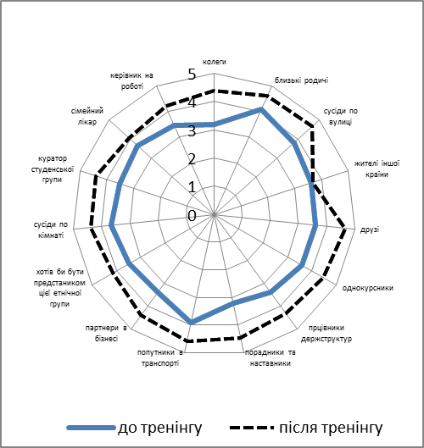
Рис. 5. Оцінка студентами українців
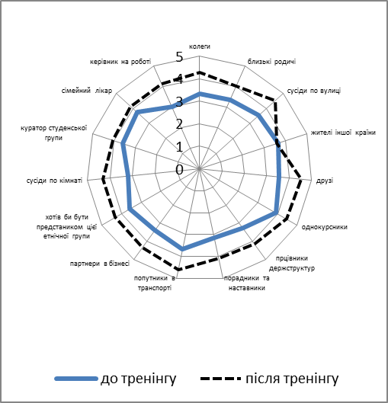
Рис. 6. Оцінка студентами американців

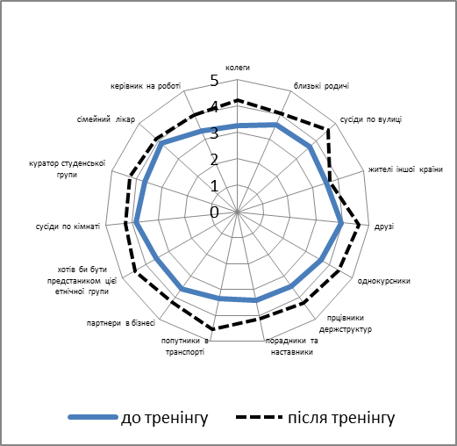
Рис. 7. Оцінка студентами французів
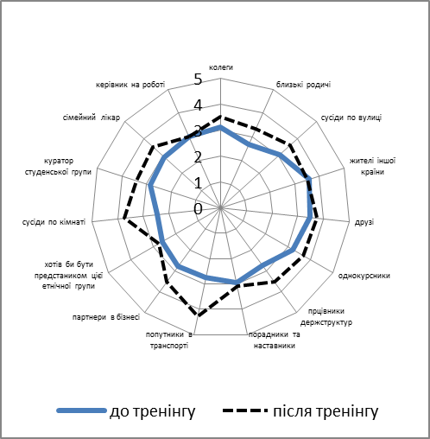
Рис. 8. Оцінка студентами євреїв

Ми пропонували студентам прорангувати представників етнічних груп разом з іншими партнерами по спілкуванню, що мають певні соціальні статуси, за рівнем прийнятності в різних життєвих ситуаціях на різних рівнях комунікативного поля. Узагальнення даних показало, що на інтимно-особистісному рівні найбільш бажаними партнерами виявилися українці та американці. У професійно-діловому спілкуванні лідерами спершу були американці, але після тренінгу їх випередили українці, а найменш охоче сприймали євреїв. За вибором партнерів у соціально-рольовому спілкуванні можна констатувати збільшення прийнятності українців та американців. Зміни на краще в оцінках французів виявилися найбільш відчутними на професійно-діловому та соціально-рольовому рівнях. Натомість євреї знову виявилися найменш привабливими, що віддзеркалює наявність доволі стійких упереджень у ставленні до представників цієї етнічної групи.

ВИСНОВКИ

За результатами виконання завдань дослідження з’ясовано психологічний зміст категорії «комунікативне поле особистості», визначено особливості його структурування, розкрито соціально-психологічні ознаки й функції етнічних стереотипів у контексті міжетнічної взаємодії, виявлено особливості впливу етнічних авто- і гетеростереотипів на процес структурування комунікативного поля особистості, що узагальнено в таких висновках.
1. Комунікативне поле особистості розглянуто як систему відносно стійких суб’єктивно значущих та взаємно спрямованих ставлень і стосунків особистості з партнерами по спілкуванню в різних сферах життєдіяльності, у результаті яких реалізуються мотиви, потреби та ціннісні орієнтації учасників спілкування. Основними характеристиками комунікативного поля є вибірковість, психологічна близькість і ступінь прийнятності партнерів. Теоретична модель комунікативного поля особистості містить три рівні: інтимно-особистісний (психологічне єднання і співпереживання з найближчим оточенням), професійно-діловий (єднання на основі спільної діяльності, спрямованої на досягнення взаємовигідних цілей) та соціально-рольовий (спілкування з огляду на формально-нормативну необхідність).
2. Особливості функціонування етнічних стереотипів у стабільному поліетнічному середовищі проявляються у вигляді визначеної системи ставлень, що відображає різноманітні типи соціальних зв’язків у суспільстві та на різних рівнях комунікативного поля особистості. У процесі його структурування має місце помірний, але не однаковий вплив етнічних авто- і гетеростереотипів, об’єднаних у категорії «ефективність – неефективність», «порядність – непорядність», «доброзичливість – недоброзичливість», на вибір партнерів по спілкуванню.
Вплив стереотипів «доброзичливість – недоброзичливість» спостерігаємо на інтимно-особистісному рівні комунікативного поля: найбільш бажаними в близькому оточенні є представники своєї етнічної групи. За результатами непрямого оцінювання зафіксовано зв’язок стереотипів «ефективність – неефективність» та інтимно-особистісного рівня комунікативного поля етнічних українців.
Значним є вплив стереотипів «ефективність – неефективність» на професійно-діловому рівні комунікативного поля українців у їхніх оцінках як представників етнічних груп, так і реальних партнерів по спілкуванню. Для опитаних росіян, болгар та греків у професійно-діловому спілкуванні важливими є характеристики «порядність – непорядність» у випадку як прямого, так і непрямого оцінювання представників різних етнічних груп.
Етнічні стереотипи «ефективність – неефективність» актуалізуються на соціально-рольовому рівні комунікативного поля українців і росіян. Вплив стереотипів «ефективність – неефективність» на вибір партнерів у соціально-рольовому спілкуванні фіксуємо за результатами прямого оцінювання представників етнічних груп респондентами-болгарами та непрямого – греками.
3. У результаті порівняння взаємних прямих і непрямих оцінок представників різних етнічних груп виявлено особливості структурування їхнього комунікативного поля під впливом етнічних стереотипів. Найнижчий рівень прояву етнічних стереотипів українців спостерігається у взаємодії з росіянами, а в ставленні до болгар та греків ці стереотипи актуалізуються на інтимно-особистісному та професійно-діловому рівнях. На цих самих рівнях етнічні стереотипи помірно проявляються в оцінці українців росіянами, болгарами та греками. В окремих ситуаціях соціально-рольового спілкування для болгар і греків представники своєї етнічної групи виявляються більш бажаними партнерами в спілкуванні, ніж українці.
4. Розроблено та апробовано тренінг, спрямований на усвідомлення і зміну етнічних стереотипів у процесі спілкування. Узагальнення отриманих показників, що характеризують рівень прийнятності представників різних етнічних груп, дає підстави для висновку щодо позитивних зрушень у структуруванні комунікативного поля учасників у вигляді послаблення впливу етнічних стереотипів та посилення прийняття представників різних етнічних груп як партнерів по спілкуванню.
Перспективи подальших досліджень ми вбачаємо у вивченні та поглибленні змістових характеристик комунікативного поля особистості, визначенні основних мотивів та потреб, що реалізуються на кожному рівні комунікативного поля особистості з урахуванням її соціально-статусних характеристик.

СПИСОК ОПУБЛІКОВАНИХ АВТОРОМ ПРАЦЬ ЗА ТЕМОЮ ДИСЕРТАЦІЇ

А) Наукові праці, в яких опубліковані основні наукові результати дисертації:

1. Фролова О. В. Етнічні стереотипи як чинник структурування комунікативного поля особистості / О.В.Фролова // Вісн. Чернігівського держ. пед. ун-ту імені Т. Г. Шевченка. Вип. 21. Серія: психологічні науки: Зб. наук. праць. –Чернігів: ЧДПУ, 2003. – С. 177-181.
2. Фролова О. В. Етнічні стереотипи в системі міжетнічного спілкування / О. В. Фролова // Науковий часопис НПУ імені М.П.Драгоманова. Серія № 12. Психологічні науки: зб. наук. праць [ за ред. Л.В.Долинської]. – К.: НПУ імені М.П.Драгоманова, 2011. – С. 79-86.
3. Фролова О. В. Соціально-психологічний зміст комунікативного поля особистості / О. В Фролова // Зб. наук. статей Київського міжнар. ун-ту й Ін-ту соц. та політ. психології НАПН України. Серія: «Психологічні науки: проблеми і здобутки». Вип. 3. – К.: КиМУ, 2011. – С. 235-250.
4. Фролова О. В. Особливості прояву негативної комунікативної установки представниками різних етнічних груп / О. В. Фролова // Проблеми Загальної та педагогічної психології: зб. наук. праць Ін-ту психології ім. Г. С. Костюка / [За ред. С. Д. Максименка]. Т. XIV част.3 – К., 2012. – С. 362-373.

Б) Опубліковані праці апробаційного характеру:

1. Фролова О. В. Стереотипізація як соціально-психологічний механізм міжетнічного сприймання / О. В.Фролова // Психолого–педагогічні Демиденківські читання. Навчання, виховання та розвиток (Бердянськ, 12–13 березня 2011 р.). – Бердянськ : БДПУ, 2011. – С. 168-170.
2. Фролова О. В. Зміст та структура етнічних стереотипів у системі міжетнічного спілкування / О. В.Фролова // Матеріали V Міжнар. наук.-прак. конф. студентів та аспірантів «Молода наука Волині: пріоритети та перспективи досліджень» (10-11 травня) у 3 т. Т. 2. – Луцьк: Волин. нац. ун-т ім. Лесі Українки, 2011. – С.226-228.
3. Фролова О. В. Соціально-психологічні аспекти міжетнічного спілкування / О. В. Фролова // Матер. наук.-практ. конференції «Проблеми та перспективи формування інноваційної системи освіти в XXI столітті: Львів: Львівська пед. спільнота, 2012. – С. 39-41.
4. Фролова О. В. Вплив негативної комунікативної установки на міжетнічне спілкування / О. В.Фролова // Актуальні питання, проблеми та перспективи розвитку гуманітаристики у сучасному інформаційному просторі: національний та інтернаціональний аспекти: зб. наукових праць / за заг. ред. к. філос. н. Журби М.А. – Ч. III. – Луганськ: Вид-во СНУ ім. Даля, 2012. – С. 91-95.
5. Фролова О. В. Особливості дослідження проявів етнічних стереотипів у процесі структурування комунікативного поля особистості / О. В. Фролова // Інтеграційні можливості сучасної психології та шляхи її розвитку: Матер. Міжнар. наук.-практ. конф. (10-12 жовтня 2012 року, м. Запоріжжя). – Запорізький нац. ун-т. – Запоріжжя: ЗНУ, 2012. – С.173-176.
6. Фролова О. В. Соціально-психологічний тренінг з усвідомлення російськомовними студентами ролі етнічних стереотипів / О. В. Фролова // Російськомовна спільнота в Україні: соціально-психологічний аналіз : монографія / за ред. В. О. Васютинського; НАПН України, Ін-т соц. та політ. психології. – Кіровоград : Імекс-ЛТД, 2012. – С.299-307.

АНОТАЦІЇ

Фролова О. В. Етнічні стереотипи як чинник структурування комунікативного поля особистості. – Рукопис.
Дисертація на здобуття наукового ступеня кандидата психологічних наук за спеціальністю: 19.00.05 – соціальна психологія; психологія соціальної роботи. Інститут соціальної та політичної психології НАПН України. – Київ, 2013.
У роботі розкрито поняття «комунікативне поле особистості», запропоновано його теоретичну модель, визначено особливості впливу етнічних авто- і гетеростереотипів на його структурування.
Зафіксовано вплив стереотипів, об’єднаних у категорію «ефективність – неефективність», на структурування комунікативного поля особистості на інтимно-особистісному, професійно-діловому та соціально-рольовому рівнях. Стереотипи «доброзичливість – недоброзичливість» діють переважно на інтимно-особистісному, а «порядність – непорядність» – на професійно-діловому рівні.
Розроблено тренінг з усвідомлення і зміни етнічних стереотипів, у результаті якого досягнуто позитивних зрушень у структуруванні комунікативного поля учасників.
Ключові слова: етнічні стереотипи; комунікативне поле особистості; інтимно-особистісний, професійно-діловий, соціально-рольовий рівні комунікативного поля.

Фролова О.В. Этнические стереотипы как фактор структурирования коммуникативного поля личности.– Рукопись.
Диссертация на соискание ученой степени кандидата психологических наук по специальности: 19.00.05 – социальная психология; психология социальной работы. Институт социальной и политической психологии НАПН Украины.– Киев, 2013.
Диссертация посвящена изучению социально-психологических особенностей структурирования коммуникативного поля личности и особенностям функционирования этнических стереотипов в процессе структурирования коммуникативного поля.
В работе раскрыто психологическое содержание категории «коммуникативное поле личности», определены особенности его структурирования, дана общая характеристика социально-психологических признаков и функций этнических стереотипов, выявлены особенности влияния этнических авто-и гетеростереотипов «эффективность – неэффективность», «порядочность – непорядочность», «доброжелательность – недоброжелательность» на процесс структурирования коммуникативного поля личности.
Коммуникативное поле личности – это система относительно устойчивых, добровольных и взаимных отношений человека с партнерами по общению в различных сферах жизнедеятельности, в результате которых реализуются личностные мотивы, потребности, ценностные ориентации. Основными характеристиками коммуникативного поля являются избирательность, уровень психологической близости и уровень приемлемости. Теоретическая модель коммуникативного поля личности включает три уровня: интимно-личностный (психологическая близость и сопереживание с ближайшим окружением), профессионально-деловой (единение на основе совместной деятельности, направленной на достижение взаимно выгодных целей) и социально-ролевой (общение, обусловленное формально-нормативной необходимостью).
Особенности функционирования этнических стереотипов проявляются в виде определенной системы отношений, которые отражают различные типы социальных связей в обществе на разных уровнях коммуникативного поля личности.
Влияние этнических стереотипов «доброжелательность – недоброжелательность» наблюдаем на интимно-личностном уровне коммуникативного поля в оценках представителей этнических групп. В результате непрямого оценивания фиксируем связь стереотипов «эффективность – неэффективность» и интимно-личностного уровня коммуникативного поля этнических русских.
Влияние стереотипов «эффективность – неэффективность» фиксируем на профессионально-деловом уровне коммуникативного поля опрошенных украинских респондентов как в оценках представителей этнических групп так и жителей сел. Для опрошенных россиян, болгар и греков в профессионально-деловом общении важны характеристики «порядочности – непорядочности» в случаях сознательного и бессознательного оценивания представителей этнических групп. Этнические стереотипы «эффективность – неэффективность» актуализируются на социально-ролевом уровне украинцев и русских, которые оценивали представителей этнических групп и жителей сел. Влияние стереотипов «эффективность – неэффективность» на выбор партнеров в социально-ролевом общении фиксируем по результатам прямого оценивания болгарскими респондентами представителей этнических групп и непрямого оценивания греческими респондентами жителей сел.
В результате сравнения взаимных прямых и непрямых оценок представителей разных этнических групп (украинцев, русских, болгар и греков) выявлены особенности структурирования их коммуникативного поля под влиянием этнических стереотипов. Низкий уровень проявления этнических стереотипов украинцев наблюдается во взаимодействии с русскими. По отношению к болгарам и грекам эти стереотипы актуализируются на личностно-интимном и профессионально-деловом уровнях коммуникативного поля. На этих уровнях этнические стереотипы проявляются умеренно и в оценках украинцев русскими, болгарами и греками. В отдельных ситуациях социально-ролевой сферы общения для болгар и греков представители своей этнической группы оказываются более желанными партнерами, чем украинцы.
Определена связь между отдельными компонентами негативной коммуникативной установки и группами этнических стереотипов: обоснованный негативизм коррелирует со стереотипами «эффективность – неэффективность» и «доброжелательность – недоброжелательность»; завуалированная жестокость – с «порядочность – непорядочность» и «эффективность – неэффективность»; негативный опыт общения – с «эффективность – неэффективность».
По результатам работы предложена программа социально-психологического тренинга, направленного на осознание и изменение этнических стереотипов в процессе общения. Полученные результаты свидетельствуют о том, что уровень принятия представителей разных этнических групп дает основания говорить о положительных изменениях коммуникативного поля участников в виде уменьшения влияния этнических стереотипов и увеличения принятия представителей разных этнических групп как партнеров в общении.
Ключевые слова: этнические стереотипы; коммуникативное поле личности; интимно-личностный, профессионально-деловой, социально-ролевой урони коммуникативного поля.

Frolova O. V. Ethnic stereotypes as a factor of the structuring of personality’s communicative field. – Manuscript.
The dissertation for receiving a scientific degree of a candidate of psychological sciences, according to speciality 19.00.05 – social psychology, psychology of social work. Institute of Social and Political Psychology, NAPS of Ukraine. – Kyiv, 2013.
In the research the notion «the person’s communicative field» has been opened, its model in theory has been offered, the peculiarities of the impact of the ethnic auto and hetero stereotypes on its structuring have been named.
The impact of the stereotypes united in the category «the effectiveness – the uneffectiveness» has been set on the structuring of the person’s communicative field of its intimate and private, professional and business, social role levels. The stereotypes «the benevolence – the unbenevolence» operate chiefly on the intimate and private level and the stereotypes «the decency – the undecency» operate on the professional and business level.
The training on the realization and changes of the ethnic stereotypes has been developed and as a result the positive upheavals in the structuring of the participants’ communicative field have been achieved.
Key words: ethnic stereotypes; the person’s communicative field; intimate and private, professional and business, social role level the communication field.

Підписано до друку 21.05.2013 р. Формат 60 х 84/16.
Папір офсетний. Друк цифровий.
Обсяг 1,2 ум.-друк. арк. Наклад 100 прим. Зам. № П-2013-131

Надруковано у центрі оперативної поліграфії ФОП Кравченко Я.О.
03039, м. Київ, пр-кт. Червонозоряний, 119.
Тел. (044) 561-95-31, 332-00-42.

âààâàâ

Фінансово-економічна підсистема:

- Банки, інноваційні банки;
- Регіональні інноваційні фонди - інструменти підтримки пріоритетних інноваційних проектів;
- Бюджетні і позабюджетні фонди;
- Регіональні венчурні фонди;
- Страхові фонди;
- Бізнес-ангели.

Фінансово-економічна підсистема:

- Банки, інноваційні банки;
- Регіональні інноваційні фонди - інструменти підтримки пріоритетних інноваційних проектів;
- Бюджетні і позабюджетні фонди;
- Регіональні венчурні фонди;
- Страхові фонди;
- Бізнес-ангели.

Фінансово-економічна підсистема:

- Банки, інноваційні банки;
- Регіональні інноваційні фонди - інструменти підтримки пріоритетних інноваційних проектів;
- Бюджетні і позабюджетні фонди;
- Регіональні венчурні фонди;
- Страхові фонди;
- Бізнес-ангели.

Фінансово-економічна підсистема:

- Банки, інноваційні банки;
- Регіональні інноваційні фонди - інструменти підтримки пріоритетних інноваційних проектів;
- Бюджетні і позабюджетні фонди;
- Регіональні венчурні фонди;
- Страхові фонди;
- Бізнес-ангели.

Фінансово-економічна підсистема:

- Банки, інноваційні банки;
- Регіональні інноваційні фонди - інструменти підтримки пріоритетних інноваційних проектів;
- Бюджетні і позабюджетні фонди;
- Регіональні венчурні фонди;
- Страхові фонди;
- Бізнес-ангели.

Фінансово-економічна підсистема:

- Банки, інноваційні банки;
- Регіональні інноваційні фонди - інструменти підтримки пріоритетних інноваційних проектів;
- Бюджетні і позабюджетні фонди;
- Регіональні венчурні фонди;
- Страхові фонди;
- Бізнес-ангели.

2. Складові фінансового ринку України знаходяться у постійній взаємодії та існує зв’язок між динамікою показників, які їх характеризують

Фінансово-економічна підсистема:

- Банки, інноваційні банки;
- Регіональні інноваційні фонди - інструменти підтримки пріоритетних інноваційних проектів;
- Бюджетні і позабюджетні фонди;
- Регіональні венчурні фонди;
- Страхові фонди;
- Бізнес-ангели.

